

TRƯỜNG ĐẠI HỌC ĐỒNG THÁP

KHOA CÔNG NGHỆ VÀ KỸ THUẬT

Học phần: IN452601 - Điện toán đám mây
BÁO CÁO BÀI TẬP LỚN CUỐI MÔN

DIEPCUSTOM
CUSTOM TANK GAME SERVER TRIỂN KHAI TRÊN MICROSOFT AZURE CLOUD

Nhóm thực hiện: Nhóm 2
Giảng viên hướng dẫn: ThS.Lê Minh Hiếu

Tháng 06/08/2026

MỤC LỤC

1. GIỚI THIỆU ĐỒ ÁN 3
1.1. Bối cảnh & Ý tưởng 3
1.2. Mục tiêu đồ án 3
1.3. Tính sáng tạo & mức độ phù hợp của dịch vụ với bài toán 3
1.4. Phạm vi thực hiện 4
2. KIẾN TRÚC HỆ THỐNG TỔNG THỂ 5
2.1. Sơ đồ kiến trúc 5
2.2. Luồng hoạt động chính 5
3. DANH SÁCH DỊCH VỤ CLOUD VÀ CÁCH TÍCH HỢP 7
4. QUÁ TRÌNH TRIỂN KHAI 9
4.1. Giai đoạn 1 — Hạ tầng nền tảng (Task 0-12) 9
4.2. Giai đoạn 2 — Phát hiện & xử lý lỗi Matchmaking (Task 13-20) 9
4.3. Giai đoạn 3 — Mở rộng dịch vụ (Task 21-22) 10
5. NGÂN SÁCH & CHI PHÍ 11
6. KẾT QUẢ KIỂM THỬ / DEMO 12
7. KẾT LUẬN & HƯỚNG PHÁT TRIỂN 13
7.1. Kết luận 13
7.2. Hạn chế 13
7.3. Hướng phát triển 13
PHỤ LỤC 15
A. Phân công thành viên nhóm 15
B. Liên kết tham khảo 15
C. Ảnh chụp minh chứng (tuỳ chọn) 15

DANH MỤC ẢNH

Hình 1. Luồng xử lý thời gian thực lõi (Core Real-time Loop: Client -> Container Apps -> Services) 6
Hình 2. Luồng sự kiện bất đồng bộ & Serverless (Event-Driven & Serverless Loop) 7

DANH MỤC BẢNG

Bảng 1. Danh sách dịch vụ Cloud 10
Bảng 2. Ngân sách và chi phí 15

1. GIỚI THIỆU ĐỒ ÁN

1.1. Bối cảnh & Ý tưởng
DiepCustom là bản tuỳ biến từ mã nguồn mở game diep.io thời gian thực (repository ABCxFF/diepcustom). Nhóm chọn bài toán triển khai hệ thống Game Server multiplayer thời gian thực (WebSocket) lên hạ tầng Microsoft Azure Cloud nhằm minh hoạ khả năng tích hợp đa dịch vụ cloud vào một ứng dụng có yêu cầu cao về hiệu năng, quản lý trạng thái phân tán và độ trễ thấp, khác biệt hoàn toàn so với các ứng dụng web CRUD đơn giản. Hệ thống giải quyết các bài toán hạ tầng đám mây thực tế: quản lý luồng ghép phòng multiplayer thời gian thực, lưu trữ hồ sơ người chơi NoSQL, duy trì phiên kết nối khi đứt mạng tạm thời (reconnect window 60s), telemetry giám sát hệ thống và pub/sub broadcast tin nhắn thông báo toàn server.

1.2. Mục tiêu đồ án
Đồ án hướng tới 4 mục tiêu kỹ thuật cốt lõi:
- Triển khai game server thời gian thực hoạt động 24/7 trên hạ tầng Microsoft Azure Cloud.
- Tích hợp tối thiểu 10 dịch vụ Azure độc lập vào hệ thống
- Đảm bảo trải nghiệm người chơi thời gian thực thực tế: ghép phòng multiplayer thành công, hỗ trợ duy trì phiên kết nối 60s khi rớt mạng, và export bảng xếp hạng realtime.
- Tuân thủ nghiêm ngặt các quy chuẩn bảo mật hạ tầng đám mây: 0 hardcoded secret trong mã nguồn công khai, 100% kết nối giữa các dịch vụ sử dụng Azure System-Assigned Managed Identity, Key Vault Reference và RBAC.

1.3. Tính sáng tạo & mức độ phù hợp của dịch vụ với bài toán
Việc lựa chọn 13 dịch vụ Azure trong đồ án được thiết kế phù hợp chặt chẽ với đặc thụ bài toán game server thời gian thực:
• Azure Cosmos DB (NoSQL): Phù hợp lưu trữ hồ sơ người chơi và điểm số cao (highScore) nhờ cấu trúc schema linh hoạt, tốc độ đọc/ghi cao khi kết thúc phiên chơi, không đòi hỏi quan hệ bảng phức tạp.
• Azure Managed Redis: Phù hợp lưu trữ trạng thái phiên tạm thời (reconnect 60s disconnectedSessions) với độ trễ cực thấp (<2ms), tự động giải phóng dữ liệu hết hạn, không làm tăng tải cho cơ sở dữ liệu chính.
• Azure Service Bus & Azure Logic Apps: Mô hình Pub/Sub (Topic global-announcements và Subscription logicapp-sub) giải quyết bài toán broadcast tin nhắn 1-nhiều toàn hệ thống và tự động đẩy thông báo ra kênh Discord ngoại vi mà server không cần duy trì kết nối thủ công.
• Azure Functions (Serverless): Tách biệt tác vụ đọc-only đọc bảng xếp hạng (/api/leaderboard) thành dịch vụ serverless độc lập, bảo vệ tài nguyên tính toán cho Game Server WebSocket chính.
• Khả năng tối ưu chi phí trên Azure: Hệ thống tận dụng gói tài trợ Azure for Students ($100 USD credit), sử dụng mô hình Serverless Consumption và Managed Identity để tối ưu chi phí và tăng tính bảo mật.

1.4. Phạm vi thực hiện
Phạm vi thực hiện của đồ án tập trung vào lớp Hạ tầng Đám mây xung quanh ứng dụng.
Ràng buộc phạm vi: Nhóm giữ nguyên logic gameplay và engine WebAssembly (WASM) gốc trong các thư mục /src/Native, /src/Entity, /src/Gamemodes, /src/Physics. Toàn bộ tính năng tương tác vật lý, di chuyển và bắn súng của tank được bảo tồn theo đúng mã nguồn gốc diep.io.

2. KIẾN TRÚC HỆ THỐNG TỔNG THỂ

2.1. Sơ đồ kiến trúc
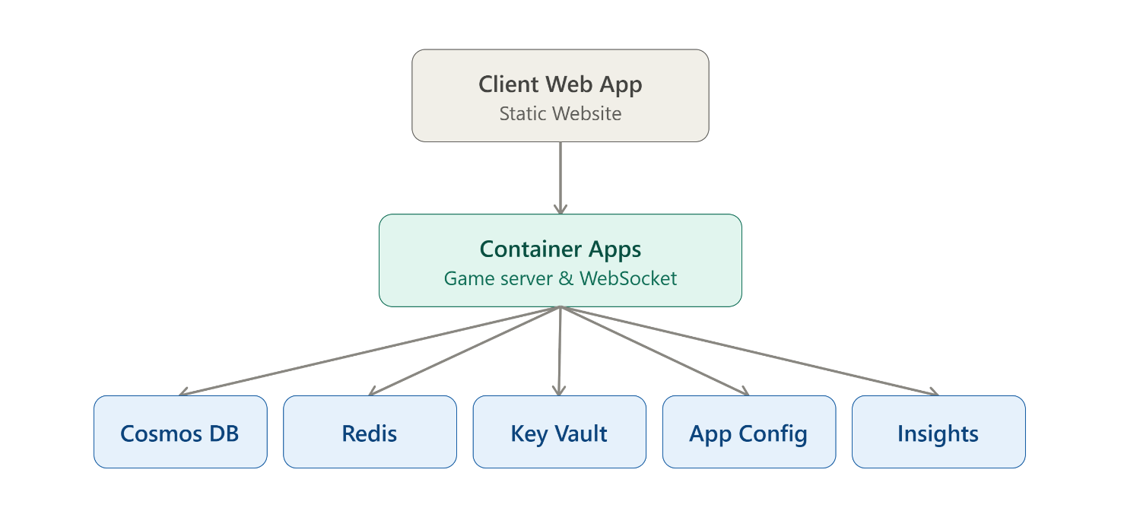
Hình 1. Luồng xử lý thời gian thực lõi (Core Real-time Loop: Client -> Container Apps -> Services)
Sơ đồ Hình 1 mô tả chu trình giao tiếp thời gian thực trực tiếp giữa người chơi và hạ tầng đám mây Azure. Trình duyệt client khởi tạo kết nối WebSocket trực tiếp đến dịch vụ tính toán serverless Azure Container Apps (ca-diepcustom-server). Tại đây, Container App liên tục truy xuất secret bảo mật từ Azure Key Vault qua Managed Identity, đồng thời cập nhật dữ liệu hồ sơ người chơi và điểm số vào Azure Cosmos DB.
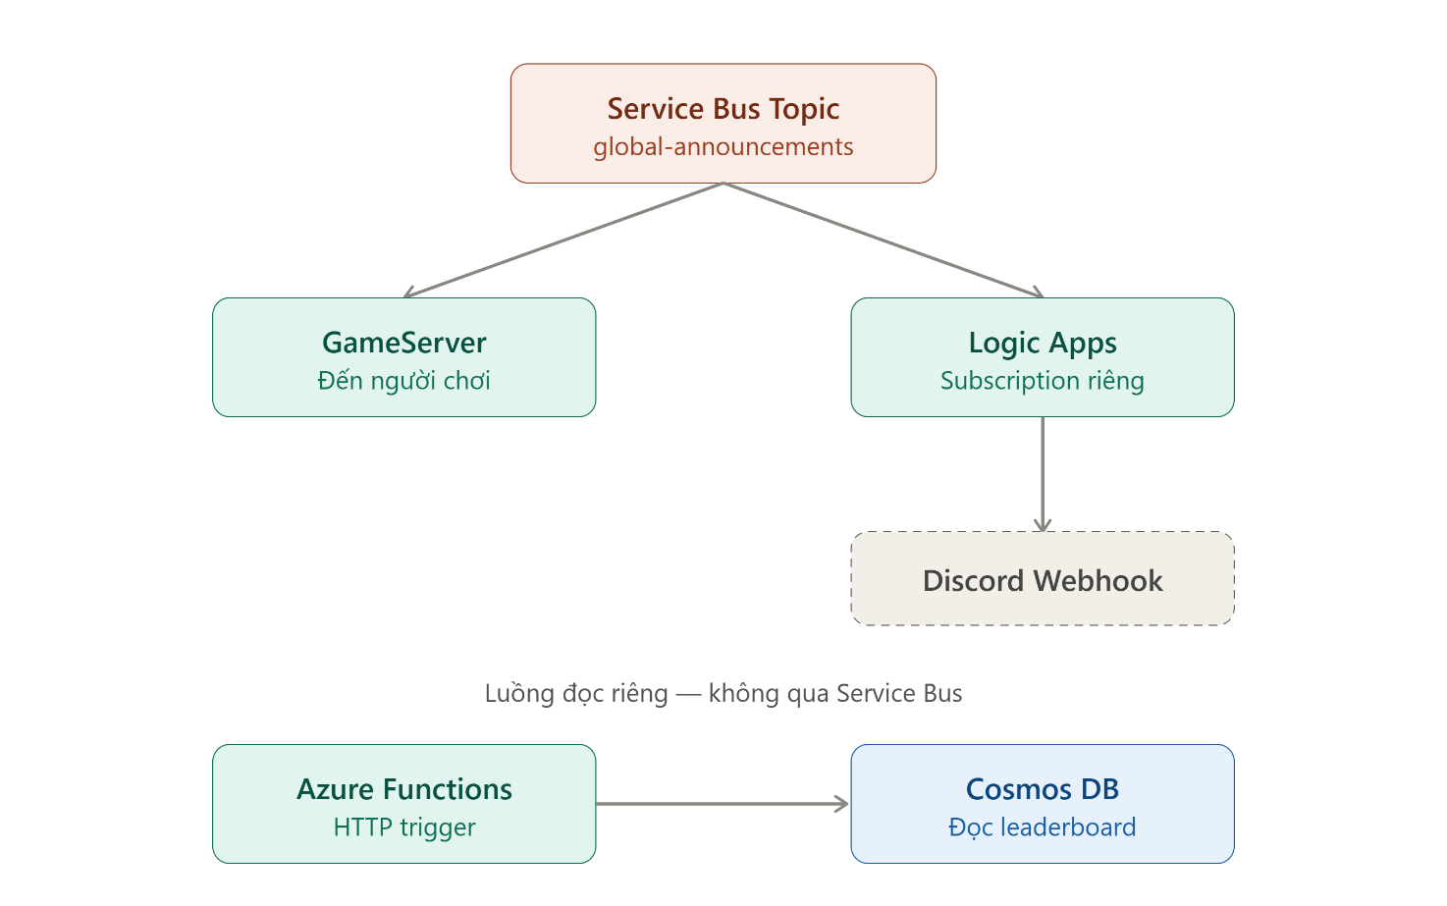
Hình 2. Luồng sự kiện bất đồng bộ & Serverless (Event-Driven & Serverless Loop)
Sơ đồ Hình 2 thể hiện hai nhánh xử lý độc lập nhằm tối ưu hiệu năng. Nhánh thứ nhất xử lý sự kiện Pub/Sub: khi có thông báo toàn server, Container App phát bản tin vào Azure Service Bus Topic (global-announcements). Bản tin được phân phối đồng thời đến 2 Subscription độc lập: logicapp-sub tự động kích hoạt Azure Logic Apps gửi thông báo webhook ra kênh Discord, và sub-global-broadcast chuyển bản tin đến các phòng chơi khác. Nhánh thứ hai xử lý truy vấn đọc bảng xếp hạng: Azure Functions chạy độc lập theo mô hình Serverless HTTP Trigger, đọc dữ liệu Top 10 từ Azure Cosmos DB mà không làm ảnh hưởng đến tốc độ xử lý khung hình của Game Server chính.
Mối liên hệ thống nhất giữa hai sơ đồ: Chu trình xử lý ở Hình 1 và Hình 2 là hai mặt song song của cùng một hệ thống thống nhất. Bản tin sự kiện được publish vào Azure Service Bus Topic ở Hình 2 chính là do tiến trình GameServer thuộc Azure Container Apps ở Hình 1 phát ra khi có sự kiện quan trọng. Đồng thời, Azure Cosmos DB được Azure Functions truy xuất ở Hình 2 chính là cùng một cơ sở dữ liệu NoSQL chứa hồ sơ người chơi mà Azure Container Apps ở Hình 1 ghi nhận dữ liệu vào.

2.2. Luồng hoạt động chính
Hệ thống vận hành theo 3 luồng xử lý chính và 3 luồng xử lý phụ:
1. Luồng Khởi tạo & Kết nối Client: Người chơi truy cập web client hosted trên Azure Blob Static Website (stdiepcustomclient), trình duyệt tải tài nguyên tĩnh và file WebAssembly (WASM). Client khởi tạo kết nối WebSocket trực tiếp tới Azure Container Apps (ca-diepcustom-server).
2. Luồng Lưu trữ Trạng thái & Reconnect 60s: Trong khi chơi, khi kết thúc trận đấu, điểm số highScore được ghi vào Azure Cosmos DB (diepcustom-db/players) qua PlayerStore.ts. Nếu kết nối bị ngắt tạm thời, thông tin phiên chơi được lưu tạm trên Azure Managed Redis trong 60 giây (disconnectedSessions), cho phép client khôi phục lại phòng chơi mà không bị mất trạng thái.
3. Luồng Broadcast Thông báo (Pub/Sub & Serverless Hook): Khi quản trị viên phát thông báo toàn server, Container App publish message vào Azure Service Bus Topic global-announcements. Game Server broadcast tin nhắn tới toàn bộ người chơi realtime, đồng thời Azure Logic App (logic-diepcustom-announce) lắng nghe qua Subscription riêng (logicapp-sub) để đẩy tin nhắn thông báo về kênh Discord qua HTTP Webhook trong thời gian <1 giây.
4. Luồng phụ/hỗ trợ vận hành song song: Bên cạnh 3 luồng chính, hệ thống duy trì 3 luồng phụ chạy ẩn:
(a) Luồng Garbage Collection (GC) 60s dọn dẹp các phòng chơi rỗng không còn người chơi.
(b) Luồng nạp cấu hình tập trung từ Azure App Configuration khi khởi động GameServer (max-players-per-room, arena-type).
(c) Luồng thu thập telemetry liên tục của Azure Application Insights đo lường độ trễ và tần suất truy vấn Cosmos DB.

3. DANH SÁCH DỊCH VỤ CLOUD VÀ CÁCH TÍCH HỢP
Bảng 1. Danh sách dịch vụ Cloud
 | Dịch vụ Azure | Mục đích | Cách tích hợp
1 | Azure Container Apps (ca-diepcustom-server) | Host Game Server Node.js/TypeScript chính, xử lý kết nối WebSocket realtime | Chạy container servergame diep.io, mở cổng Ingress HTTPS/WebSocket. Tự động kéo image từ ACR, kết nối Key Vault đọc secret và kết nối Cosmos DB/Redis.
2 | Azure Container Registry (acrdiepcustom.azurecr.io) | Kho lưu trữ riêng (Private Docker Registry) lưu Docker Image server game | Quản lý các bản build Docker Image (tag v1, v10, task26-27-reverify). Container Apps tự động xác thực và pull image mới nhất khi deploy revision.
3 | Azure Cosmos DB (cosmos-diepcustom) | Database NoSQL lưu trữ hồ sơ người chơi (Player Profile) và điểm cao (HighScore) | Database diepcustom-db, container players. Server truy xuất qua SDK @azure/cosmos với độ trễ <35ms. Lưu dữ liệu playerId, displayName, highScore, avatarUrl và lastPlayedAt.
4 | Azure Key Vault (kv-diepcustom) | Quản lý tập trung & bảo mật secret, connection string, API key | Lưu 6 secret (cosmos-connection-string, redis-connection-string, servicebus-connection-string...). Container App & Functions nạp secret qua Managed Identity & Key Vault Reference mà không hardcode.
5 | Azure Blob Storage (stdiepcustomavt) | Lưu trữ tệp tĩnh Avatar (.svg) của người chơi | Container avatars với quyền đọc công khai (Anonymous Blob Access). Server và client tải trực tiếp hình ảnh avatar vector (.svg) qua URL HTTPS.
6 | Azure Cache for Redis (redis-diepcustom) | Bộ nhớ đệm In-Memory tốc độ cao quản lý trạng thái phiên chơi ngắt kết nối | Kết nối bảo mật TLS 1.2 qua cổng 10000 bằng ioredis. Khi player rớt mạng, server lưu vết thời gian phiên session:${sessionId} với thời gian sống TTL 60 giây trên Redis.
7 | Azure App Configuration (appconfig-diepcustom) | Quản lý tập trung cấu hình runtime của ứng dụng không cần build lại code | Lưu trữ 3 key (max-players-per-room: 50, arena-type: ffa, countdown-duration: 10). Game Server dùng SDK @azure/app-configuration nạp thông số động khi khởi động.
8 | Azure Service Bus (sb-diepcustom) | Enterprise Message Broker xử lý sự kiện bất đồng bộ theo mô hình Pub/Sub | Topic global-announcements nhận bản tin thông báo từ Game Server. Phân phối đồng thời tới 2 Subscription độc lập: logicapp-sub (kích hoạt Logic App) và sub-global-broadcast (chuyển tin nhắn tới các phòng chơi).
9 | Azure Logic Apps (logic-diepcustom-announce) | Tự động hóa quy trình nghiệp vụ (Workflow Automation) gửi thông báo Discord | Workflow tự động lắng nghe bản tin trên Service Bus subscription logicapp-sub. Khi có tin nhắn mới, kích hoạt HTTP POST webhook gửi thông báo trực tiếp đến kênh Discord mà không cần code server.
10 | Azure Functions (func-diepcustom) | Serverless Compute cung cấp HTTP API Bảng xếp hạng (Leaderboard API) | HTTP Trigger function /api/leaderboard chạy Serverless Consumption Plan độc lập. Kết nối trực tiếp Cosmos DB xuất dữ liệu JSON Top 10 người chơi cao điểm nhất mà không làm nặng Game Server.
11 | Azure Application Insights (appi-diepcustom) | Giám sát APM thời gian thực, đo lường độ trễ và theo dõi sự cố | Nhúng SDK applicationinsights trong Game Server và Functions. Tự động vẽ sơ đồ Application Map (Container App -> Cosmos DB: 33.5ms) và thu thập telemetry, 404 dependencies.
12 | Azure Entra ID / Easy Auth (ca-diepcustom-server) | Xác thực danh tính người dùng và quản lý quyền truy cập cấp hạ tầng | Tích hợp cơ chế Easy Auth tích hợp sẵn trên Container App với Google Identity Provider trực tiếp. Khi truy cập /.auth/login/google, hạ tầng Azure tự động redirect 302 sang Google OAuth2.
13 | Functions Storage Account (stdiepcustomfunc) | Storage Account chuyên dụng bắt buộc quản lý state và trigger cho Azure Functions | Tài khoản lưu trữ riêng biệt quản lý system containers (azure-webjobs-hosts, azure-webjobs-secrets) lưu trữ state, lock leases và execution logs cho Azure Functions theo chuẩn kiến trúc độc lập.

4. QUÁ TRÌNH TRIỂN KHAI

4.1. Giai đoạn 1 — Hạ tầng nền tảng
Giai đoạn 1 được thực hiện từ ngày 2026-07-26 đến 2026-07-27, tập trung xây dựng hạ tầng đám mây core. Nhóm đã khởi tạo thành công Resource Group rg-diepcustom, thiết lập ngân sách budget-diepcustom, và triển khai 11 dịch vụ Azure ban đầu gồm Container Registry, Container Apps, Blob Storage, Cosmos DB, Managed Redis, Key Vault, App Insights, Log Analytics, Static Website, App Configuration và Service Bus.
Trong quá trình triển khai, nhóm đã xử lý 2 điểm điều chỉnh kỹ thuật (Deviations):
• Khởi tạo Container Registry (ACR): Do lệnh build trực tuyến bị hạn chế trên gói học tập, nhóm chuyển sang quy trình đóng gói Docker image tại máy local và push trực tiếp lên Azure Container Registry.
• Cấu hình Redis Cache: Gói Azure Cache for Redis Basic C0 ngưng hỗ trợ khởi tạo mới, nhóm nâng cấp sử dụng SKU Basic C1 với kết nối bảo mật TLS 1.2 qua cổng 10000.

4.2. Giai đoạn 2 — Phát hiện & xử lý sự cố ghép phòng Multiplayer
Quá trình điều tra và xử lý sự cố ghép phòng multiplayer:
a) Hiện tượng phát hiện: Hai người chơi cùng truy cập URL chứa mã phòng (party code hash) nhưng vẫn bị xếp vào hai phòng game riêng biệt thay vì ghép chung phòng.
b) Quá trình điều tra: Nhóm đã kiểm chứng và bác bỏ 3 giả thuyết chính bằng bằng chứng thực nghiệm:
- Giả thuyết 1 (Race condition JS/WASM): Bị bác bỏ vì log console xác nhận hash JS được gán hoàn tất trước khi WASM/loader.js khởi chạy.
- Giả thuyết 2 (Đọc heap dơ / Convar net_party): Bị bác bỏ vì grep mã nguồn client xác nhận Convar net_party không tồn tại và hàm getWindowLocation() chưa từng được WASM gọi.
- Giả thuyết 3 (Nhập party ID từ UI): Bị bác bỏ qua thử nghiệm thực tế.
c) Kết luận nguyên nhân gốc rễ: Nguyên nhân gốc rễ bên trong mã máy WebAssembly (WASM) binary gốc chưa xác định được do không có mã nguồn C++ gốc để recompile. WASM sinh mã ngẫu nhiên khi đóng gói bản tin Init (opcode 0x00) độc lập với URL hash.
d) Giải pháp áp dụng: Nhóm triển khai giải pháp workaround ở tầng JavaScript, can thiệp vào luồng gửi WebSocket tại loader.js để trích xuất party code từ URL hash và ghi đè lại dữ liệu cleanPacket trước khi gửi lên server. Đồng thời, triển khai cơ chế Garbage Collection (GC) 60s (Task 19) tại Game Server để tự động dọn dẹp các phòng rác không có người chơi.

4.3. Giai đoạn 3 — Mở rộng tích hợp các dịch vụ Serverless & Event Automation
Giai đoạn 3 mở rộng hệ thống thêm 2 dịch vụ Azure Serverless độc lập, nâng tổng số dịch vụ lên 13 dịch vụ mà không can thiệp vào mã nguồn gameplay:
• Azure Functions (func-diepcustom): Triển khai HTTP-triggered Serverless Function xuất dữ liệu Bảng xếp hạng từ Cosmos DB.
• Azure Logic Apps (logic-diepcustom-announce): Triển khai quy trình tự động hóa lắng nghe Service Bus và phát thông báo qua Discord Webhook.

5. NGÂN SÁCH & CHI PHÍ
Bảng 2. Ngân sách và chi phí
Mục | Giá trị
Hạn mức Azure for Students | $100.00
Số dư trước khi bắt đầu | $47.87
Ngưỡng cảnh báo Budget | $50 (50% / 80% / 95%)
Chi phí thực tế đã dùng | $7.57 USD
Số dư còn lại | $40.30 USD

Số liệu chi phí trên được trích xuất trực tiếp từ Azure Consumption Budget API (cập nhật ngày 06/08/2026).

6. KẾT QUẢ KIỂM THỬ / DEMO
Các tính năng cốt lõi đã kiểm thử thành công:
• Game Server Realtime & Ingress: Server Node.js/TypeScript chạy trên Azure Container Apps, kết nối WebSocket mượt mà, đã kiểm thử duy trì phiên chơi liên tục >5 phút (300 giây) không bị gián đoạn.
• Web Client Static Assets: Tệp Avatar động (.svg) phục vụ mượt mà từ Azure Blob Storage với phản hồi HTTP 200 OK và Content-Type chuẩn.
• Lưu trữ Điểm số Cosmos DB: Tự động ghi nhận hồ sơ và highScore của người chơi vào Azure Cosmos DB container players với độ trễ phản hồi chỉ 33.5ms.
• Lưu vết phiên Redis: Kết nối bảo mật TLS 1.2 cổng 10000 tới Azure Cache for Redis, lưu vết thời gian ngắt kết nối tạm thời với thời gian sống TTL 60s.
• Matchmaking Multiplayer: Hai trình duyệt mở cùng link mã phòng ghép chung một phòng đấu, người chơi nhìn thấy tank và đạn của nhau theo thời gian thực.
• Garbage Collection (GC) 60s: Server tự động dọn dẹp các phòng trống sau 60s không có người chơi để tiết kiệm tài nguyên bộ nhớ.
• Serverless Leaderboard Export: Endpoint GET /api/leaderboard của Azure Functions trả về chuỗi JSON Top 10 người chơi cao điểm nhất từ Cosmos DB.
• Realtime Announcement & Discord Hook: Khi phát thông báo vào Service Bus Topic global-announcements, Azure Logic Apps tự động kích hoạt HTTP POST webhook gửi thông điệp trực tiếp đến kênh Discord tích hợp.

7. KẾT LUẬN & HƯỚNG PHÁT TRIỂN

7.1. Kết luận
Đồ án đã hoàn thành toàn bộ các mục tiêu đề ra:
1. Triển khai thành công hệ thống Game Server thời gian thực DiepCustom vận hành ổn định 24/7 trên Azure Container Apps.
2. Tích hợp thành công 13 dịch vụ Azure độc lập, vận hành mượt mà và tối ưu chi phí trên tài khoản Azure for Students.
3. Xử lý thành công các thách thức của hệ thống phân tán: ghép phòng multiplayer thời gian thực, duy trì phiên reconnect 60s, telemetry giám sát và tự động hóa thông báo Discord qua Serverless.
4. Đảm bảo 100% tiêu chuẩn bảo mật hạ tầng đám mây: 0 hardcoded secret, kết nối an toàn qua System-Assigned Managed Identity và Key Vault Reference.

7.2. Hạn chế
Nhóm trung thực ghi nhận 4 hạn chế kỹ thuật hiện tại của dự án:
1. Nguyên nhân gốc rễ của lỗi party field trong WASM binary chưa xác định được; hệ thống đang vận hành dựa trên giải pháp workaround xử lý tầng JavaScript.
2. Chưa hỗ trợ chơi trên thiết bị di động (Mobile) do mã nguồn gốc diep.io chưa phát triển bộ điều khiển cảm ứng (touch controls); màn hình bị đen khi truy cập bằng trình duyệt di động.
3. Azure CDN không khả thi do hạn chế tài nguyên dịch vụ của tài khoản Azure for Students (Task 10); hệ thống phục vụ client trực tiếp qua Azure Blob Static Website.
4. Hiện tượng tự động reset phòng sau ~60s khi có 3 người chơi cùng lúc trong phòng, nghi ngờ do cơ chế scale-to-zero hoặc connection timeout của Container Apps Environment, chưa điều tra sâu thêm theo phạm vi thống nhất.

7.3. Hướng phát triển
Các định hướng phát triển tiếp theo cho đồ án:
1. Thực hiện Reverse Engineering sâu hơn vào binary WASM để khôi phục mã nguồn C++ gốc và xử lý triệt để logic đọc party code.
2. Phát triển bộ điều khiển cảm ứng (Touch Controls UI) để hỗ trợ hoàn chỉnh trên thiết bị di động.
3. Tự động hóa quy trình CI/CD qua GitHub Actions để tự động build Docker image và deploy lên Container Apps khi có thay đổi mã nguồn.
4. Tối ưu chi phí Request Units (RUs) của Cosmos DB và cấu hình Redis Cluster khi mở rộng quy mô lượng người chơi lớn.

PHỤ LỤC

A. Phân công thành viên nhóm
Họ tên | MSSV | Nhiệm vụ phụ trách
Lê Hữu Huy | 0023411183 | Trưởng nhóm: Thiết kế kiến trúc hạ tầng Cloud, triển khai Azure Container Apps, Key Vault, quy trình build & push Docker ACR.
Phạm Trung Kiên | 0023410666 | Phát triển bộ lưu trữ RedisStore, tích hợp Azure Cache for Redis & Cosmos DB SDK, xử lý cơ chế phiên ngắt kết nối.
Nguyễn Xuân Phát | 0023411063 | Thiết kế & triển khai Serverless Azure Functions Leaderboard API, tích hợp Blob Storage lưu trữ tài nguyên Avatar tĩnh.
Trương Thanh Hoài | 0023410883 | Thiết kế luồng thông báo sự kiện Azure Service Bus & quy trình tự động hóa Azure Logic Apps phát thông báo Discord Webhook.
Trần Trung Hậu | 0023411203 | Cấu hình tập trung Azure App Configuration, tích hợp Application Insights APM monitoring

B. Liên kết tham khảo
Mã nguồn GitHub: https://github.com/lehuuhuy04-code/diepio-custom.git
README kiến trúc & danh sách dịch vụ: https://github.com/lehuuhuy04-code/diepio-custom/blob/main/README.md
• Azure Logic Apps (logic-diepcustom-announce): Triển khai quy trình tự động hóa lắng nghe Service Bus và phát thông báo qua Discord Webhook.

